**I, Người Dùng**

1, Hoàn thành chức năng tìm kiếm và lọc công việc theo ngày, địa điểm,loại công việc

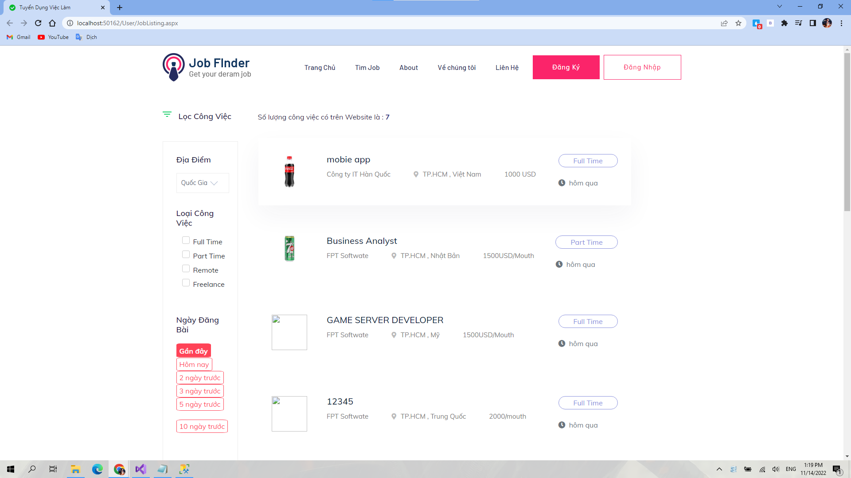

2, Hoàn thành chức năng cập nhật và bổ sung CV người dùng

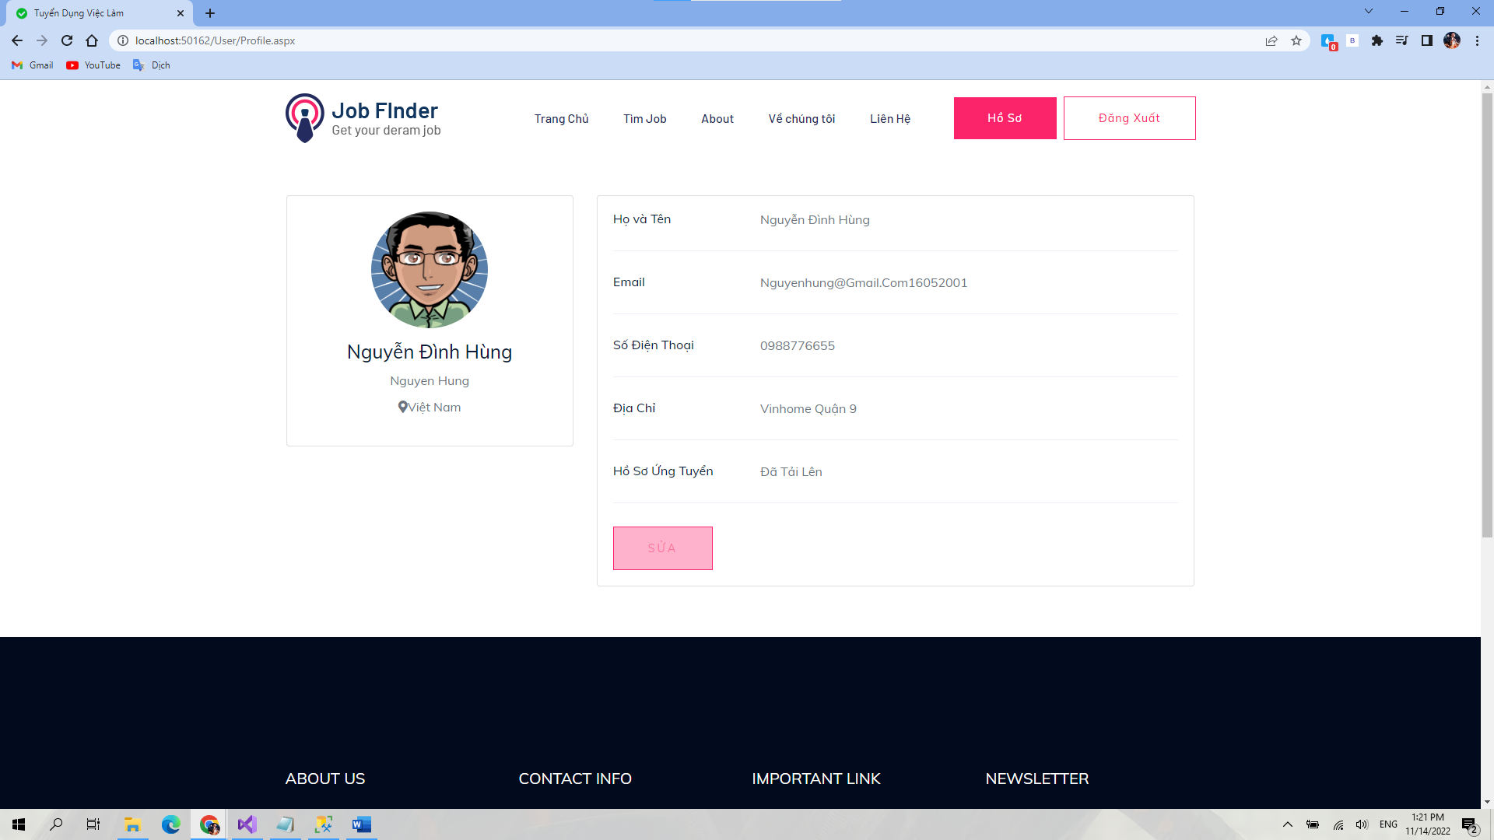

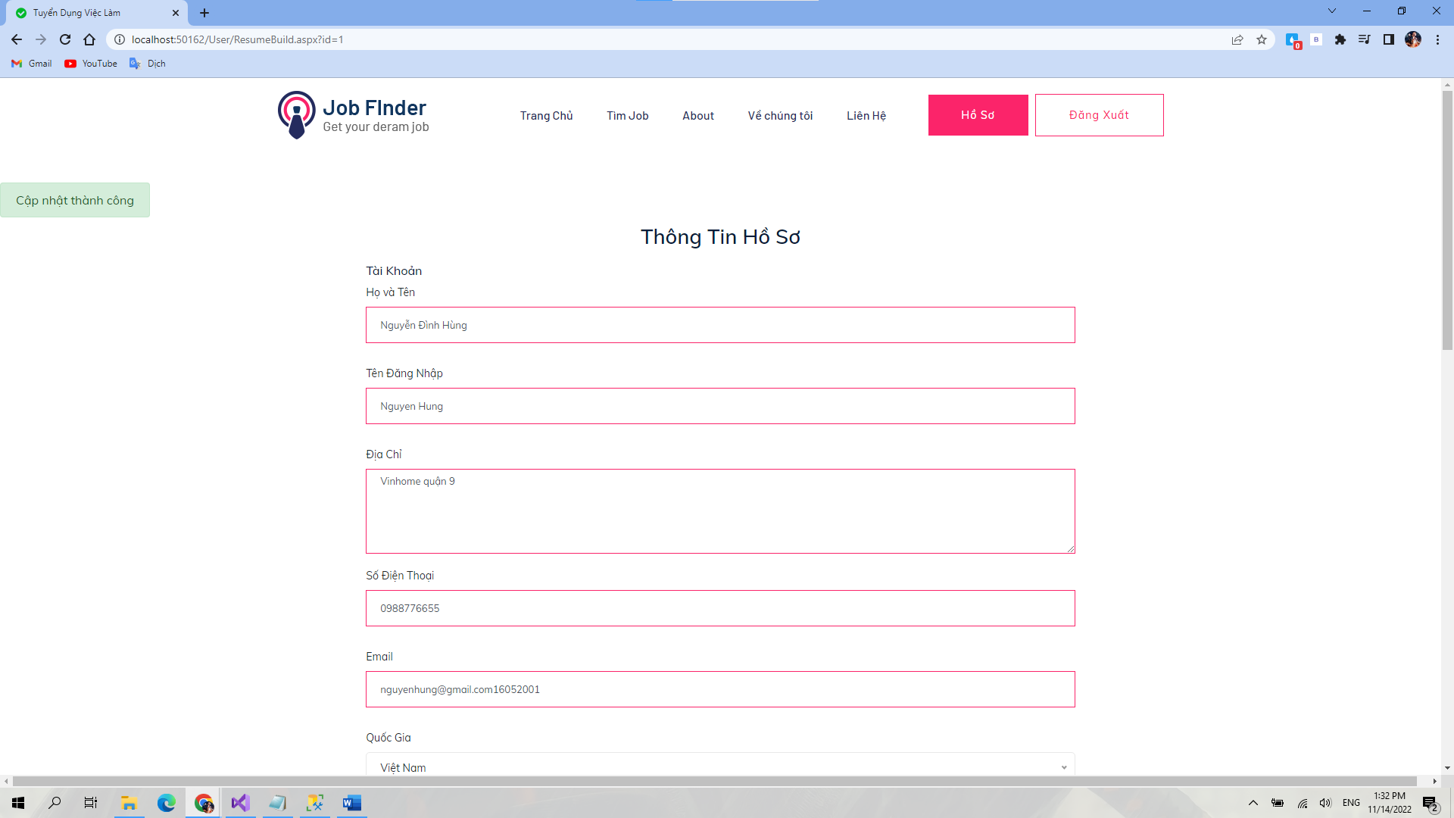

*2.1 Cập nhật thành công thông tin người dùng*

**II, Admin**

1, Hoàn chức năng thêm, sửa xóa công việc

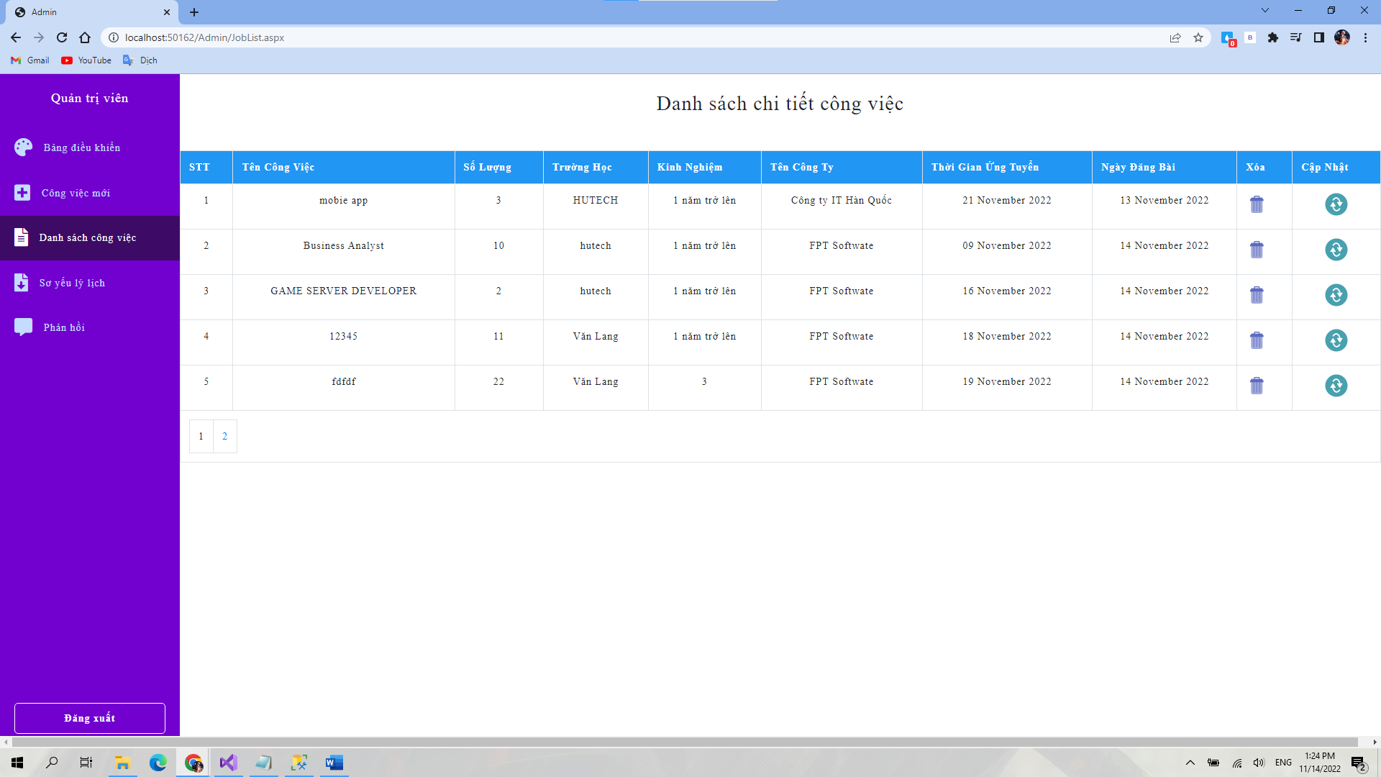

*1.1Danh sách chi tiết công việc*

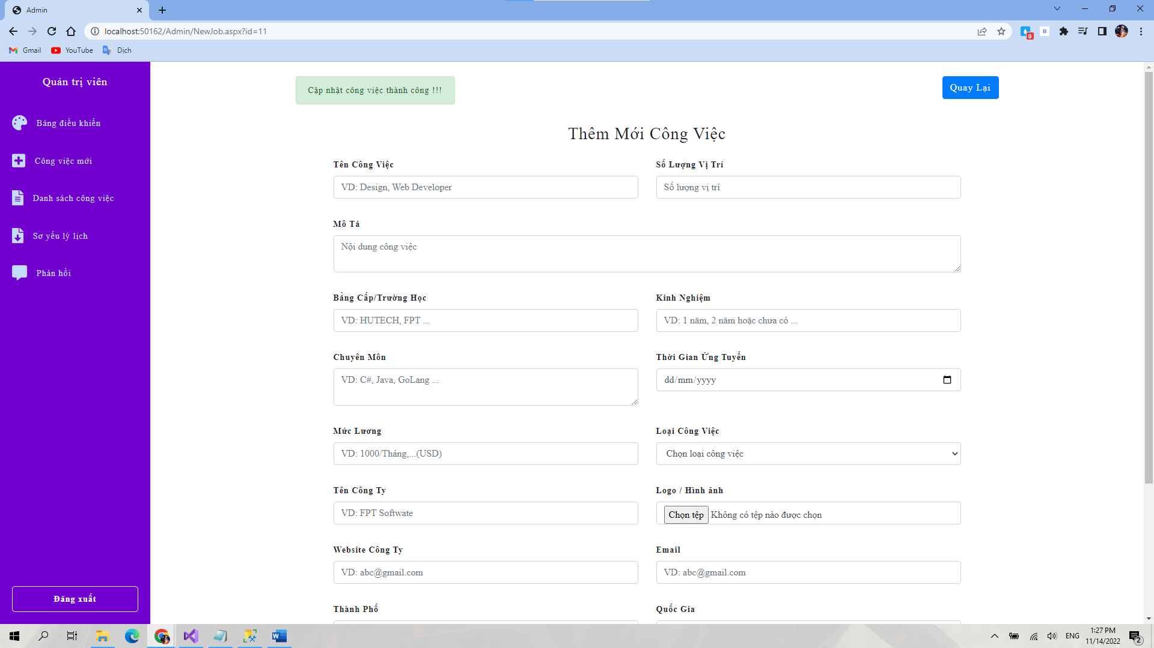

*1.2 Cập nhật thông tin chi tiết công việc*

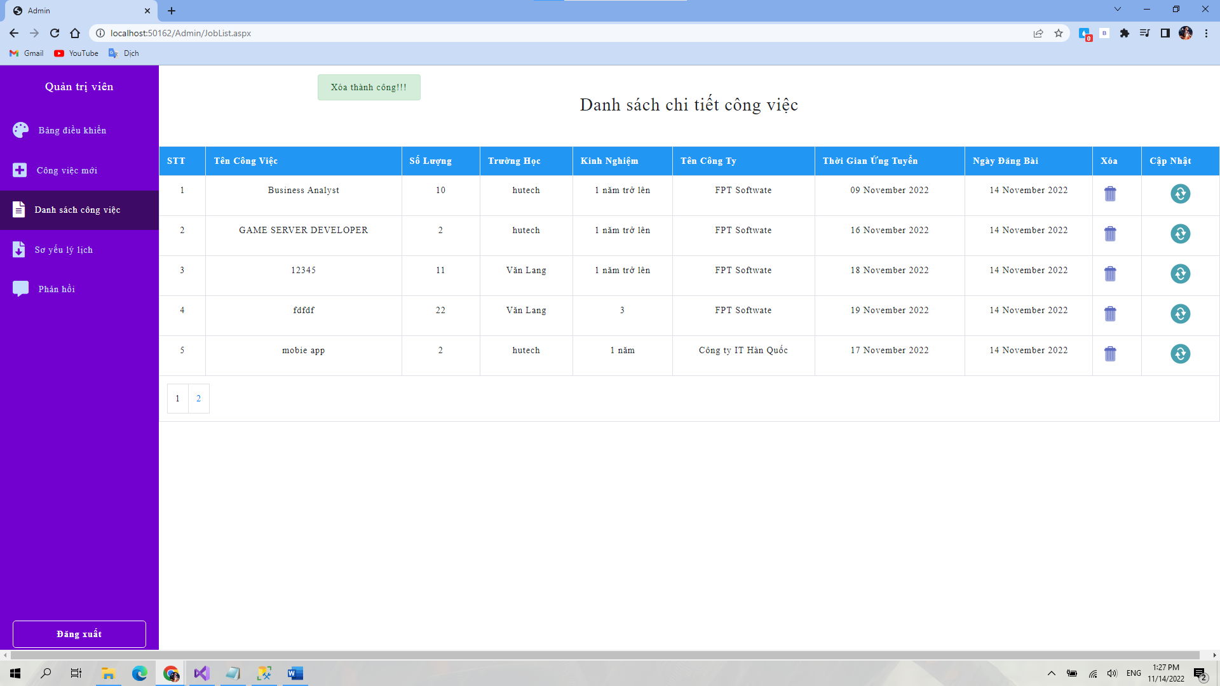

*1.2 Xóa thông tin chi tiết công việc*

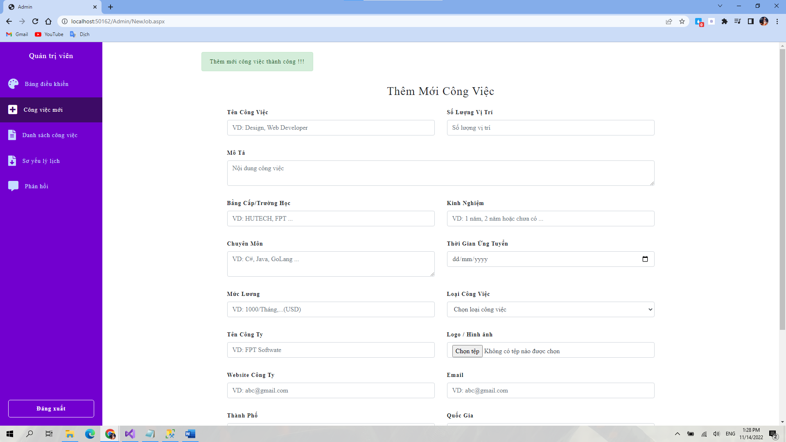

*1.3 Thêm mới công việc*

2 Hoàn thành chức năng gửi phản hồi của người dùng

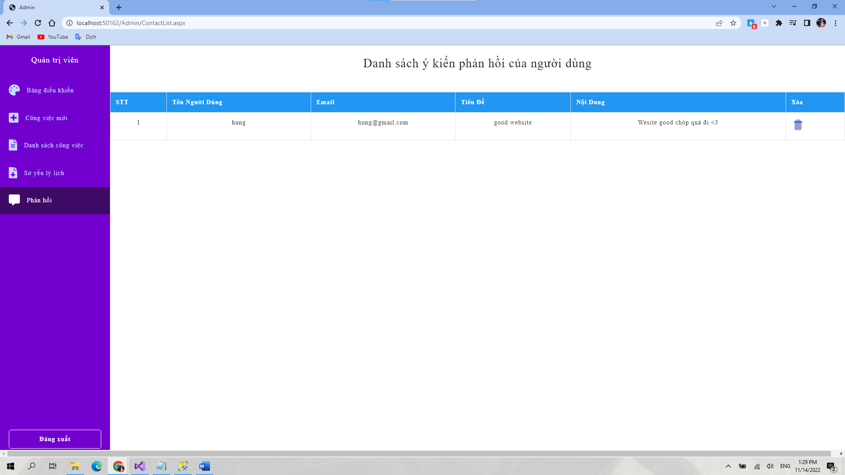

*2.1 Danh sách người dùng phản hồi ý kiến*

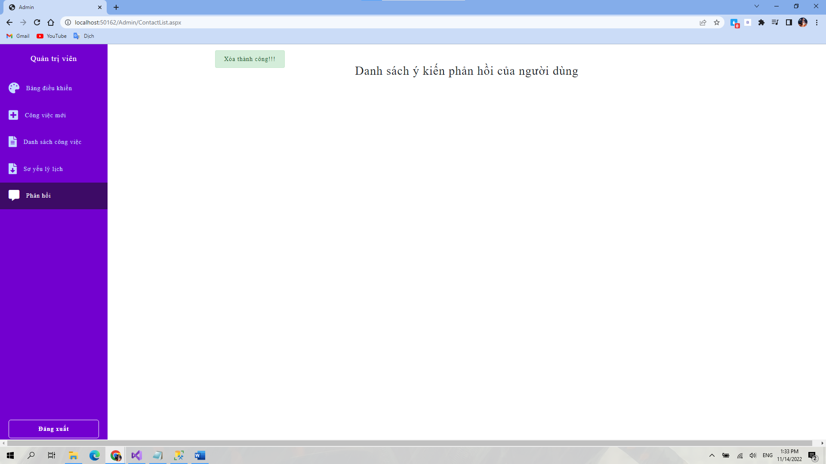

*2.2 Xóa Danh sách người dùng phản hồi ý kiến*